|  |
| --- |
| **Mateřská škola, příspěvková organizace,  Věnceslava Metelky 323, 512 11 Vysoké nad Jizerou** |

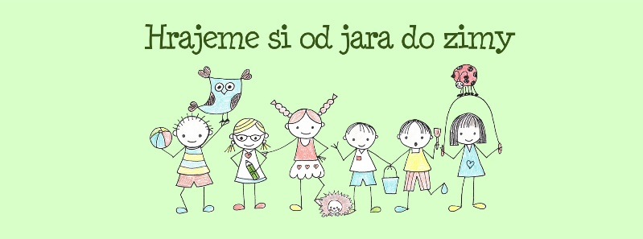

IČO: 72743565  
Tel: 739 006 976, e-mail: [reditel@msvysokenj.cz](mailto:reditel@msvysokenj.cz)  
web: www.msvysokenj.cz

**Rozhodnutí o přijetí dětí do MŠ pro školní rok 2023/2024**

Ředitelka Mateřské školy Vysoké nad Jizerou, příspěvková organizace v souladu s ustanovením § 165 odst. 2 písm. e), § 46 a § 183 odst. 1 zákona č. 561/2004 Sb., o předškolním, základním, středním, vyšším odborném a jiném vzdělávání (školský zákon), ve znění pozdějších předpisů a v souladu se zákonem č. 500/2004 Sb., správní řád, ve znění pozdějších předpisů rozhodla takto:

děti s registračními čísly  
**25  
26  
27  
28  
29  
30  
31  
32  
33  
34  
35**

se **PŘIJÍMAJÍ** k předškolnímu vzdělávání do Mateřské školy Vysoké nad Jizerou, příspěvková organizace, Věnceslava Metelky 323, 512 11 Vysoké nad Jizerou od školního roku 2023/2024.

Rozhodnutí o přijetí do MŠ v listinné podobě si zákonní zástupci přijatých dětí mohou vyzvednout u ředitelky školy v pátek 5. 5. 2023 mezi 12.00 – 16.00 hodinou.

Vysoké nad Jizerou, dne 3. 5. 2023 Mgr. Silvie Nedomlelová, ředitelka školy